методический продукт «Создание цветка из теннисного шарика»
Маргаритка
На землю ангела рука
Спустила маргаритку,
С весны покрывши все луга
Дарит всем счастье и улыбку.
Она жемчужина полей,
Цветок любви, невеста солнца,
Оставил что печать на ней –
Кружочек золотого сердца.
Она невинное дитя –
Сиянье солнца - лепестки,
Встречает первой восход дня –
Цветочек рыцарей любви.
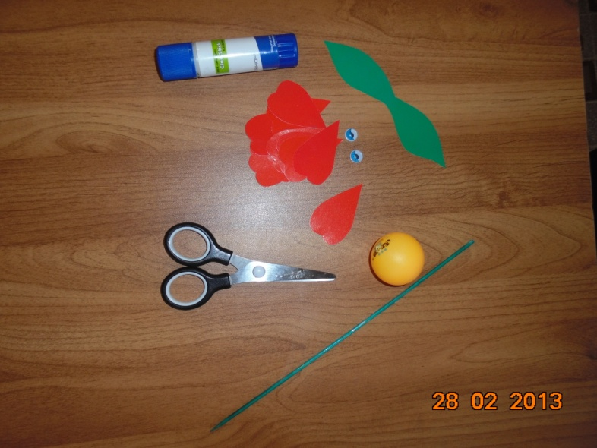
- Приготовить необходимые материалы: клей, ножницы, цветную двухстороннюю бумагу, теннисный шарик, деревянную шпажку для шашлыков, декоративные глазки.
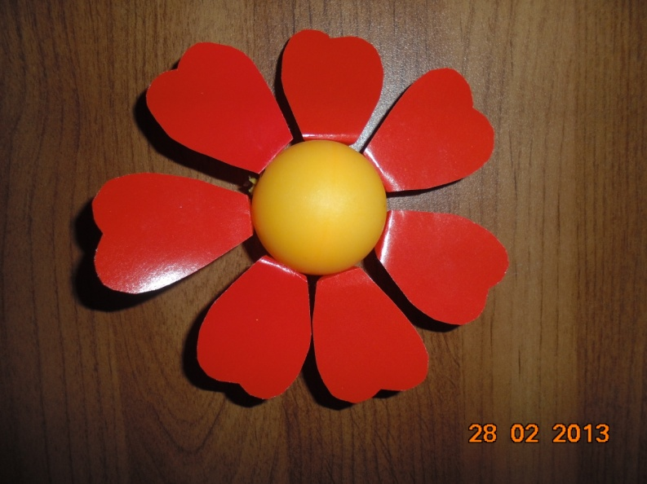
- Вырезать из цветной бумаги лепестки и приклеить их к основанию –теннисному шарику.
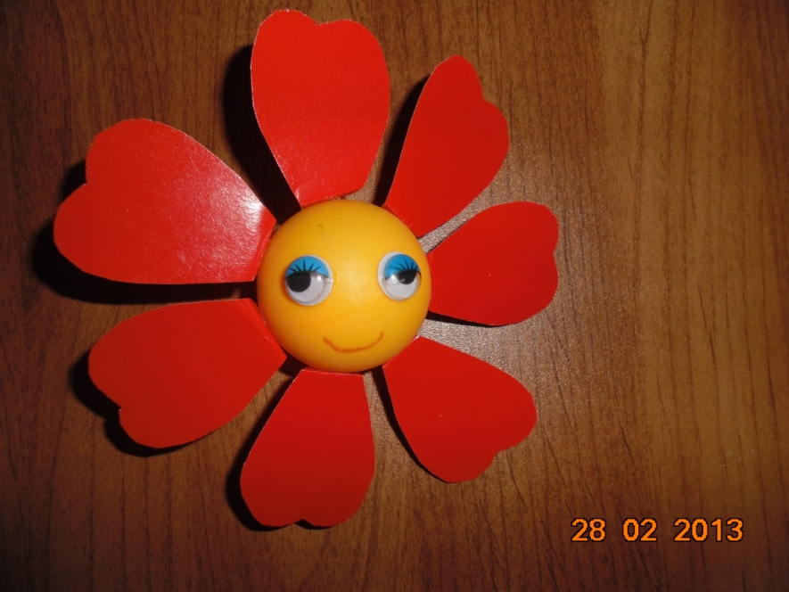
- Приклеить к цветку-основе декоративные глазки, нарисовать ротик.
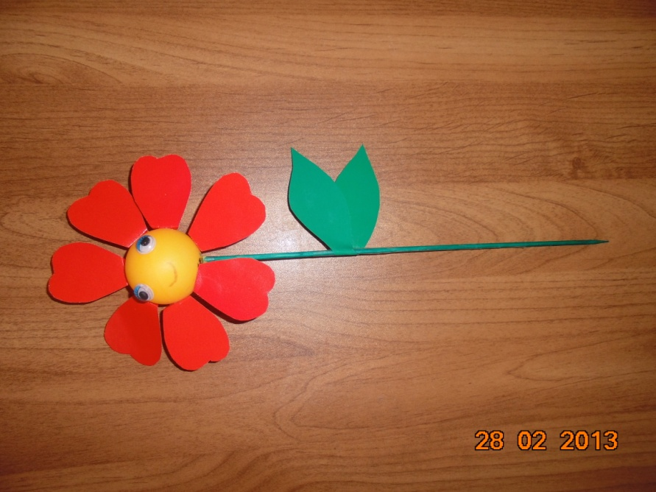
- Соединить основу со «стебельком» - деревянной шпажкой, приклеить листик.
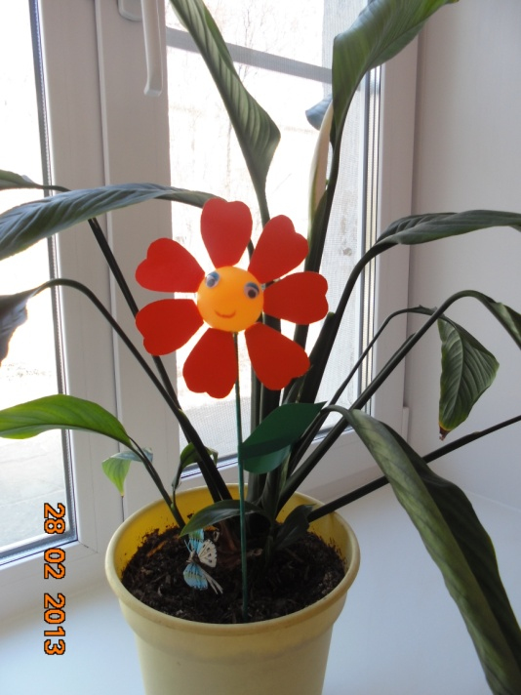
- Наша маргаритка готова!

